经济学院召开学生党员“两学一做”学习教育活动座谈会

4月7日下午，经济学院学生党支部深入学习贯彻落实“两学一做”学习教育活动，李大晖老师与学生党员一起进行了学习交流。通过交流，进一步提高了学生党员对“两学一做”学习教育活动，增强了党性认识和思想觉悟，对学生党员在学习生活中遵守党章党规，认真学习习近平总书记系列讲话精神，切实履行党员义务，更好地发挥共产党员的先锋模范带头作用，推动我院学生党支部建设有着重要意义。
同学们一致认为，“两学一做”学习教育是全党上下的重要的政治任务，是每一个党员必须要做的重要实践。就是要认真开展学党章党规，学系列讲话，做合格党员的教育活动，使从严治党向基层延伸，落实到每一个支部。，进一步解决党员队伍在思想、组织、作风、纪律等方面存在的问题，保持发展党的先进性和纯洁性，是面向全体党员深化教育的重要实践。
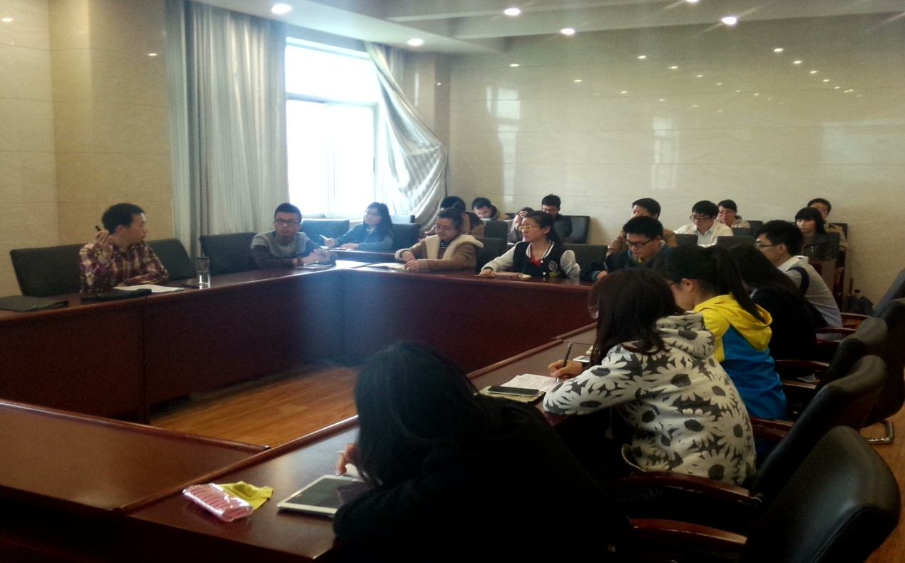
“两学一做”基础在学，关键在做。一名党员就是一面旗帜，一个党支部就是一个堡垒，党员同学一定要在学习生活中率先垂范，身体力行，努力学习，团结同学，真正起到模范带头作用。
党员同学要做讲政治、有信念，讲规矩、有纪律，讲道德、有品行，讲奉献、有作为的合格共产党员。始终保持干事创业、开拓进取的精气神，平常时候看得出来，关键时刻冲得上去。
讨论会中，各支部党员同学就“两学一做”学习教育结合自身实际情况谈了自己的体会，对自身存在的问题进行了批评与自我批评，并就在“两学一做”中出现的问题和如何整改进行了探讨。
（供稿/经济学院邵威）

